AGRIPPA MENENIUKSEN KERTOMUS LIVIUKSEN MUKAAN
>> Hänet Agrippa Menenius ) päästettiin leiriin, ja siellä hänen sanotaan vain kertoneen seuraavan tarinan karuun entisaikaiseen tyyliin: Siihen aikaan, jolloin ihmisruumiin eri osien kesken ei vallinnut yksimielisyys niin kuin nyt vaan kullakin jäsenellä oli omat mielipiteensä ja oma äänensä, muut ruumiinosat närkästyivät siitä että niiden piti omalla työllään, vaivannäöllään ja huolenpidollaan hankkia kaikki vatsaa varten, kun taas vatsa kaiken keskellä vain toimettomana nautti sille tarjottuja herkkuja. Ne liittoutuivat keskenään ja päättivät, että kädet eivät enää veisi ruokaa suuhun, suu ei ottanut ruokaa vastaan eivätkä hampaat hienontaisivat sitä. Vihoissaan ne aikoivat nujertaa vatsaan nälällä, mutta samalla itse jäsenetkin ja koko ruumis näivettyivät surkeasti. Siitä ne näkivät, että vatsallakin oli oma vaativa tehtävänsä ja että se ravitsi yhtä paljon kuin otti vastaan ravintoa: se lähetti ruumiin kaikkiin osiin tuota ruoansulatuksen yhteydessä valmistunutta ainetta, joka suoniin tasaisesti jakautuneena antaa meille elämän ja voiman, nimittäin verta. – Osoittamalla näin vertauksen avulla, kuinka plebeijien viha patriiseja kohtaan oli verrattavissa ruumiin sisäiseen kapinaan, hän sai väkijoukon mielen muuttumaan. >> (Suom. Marja Itkonen-Kaila)
Plebeijien kapinaa ja siirtymistä kaupungin ulkopuolelle pidettiin niin vaarallisena tapahtumana, että senaatti joutui suostumaan huomattaviin myönnytyksiin. Plebeijit saivat puolustajikseen kansantribuunit, joilla oli lupa seurata senaatin kokouksia ja torjua kaikki päätökset, joiden he katsoivat loukkaavan plebeijien etua. Kansantribuuneja oli aluksi kaksi, mutta myöhemmin heidän lukumääränsä nousi kymmeneen. Aventinuksen rinteeseen rakennettiin myös Cereksen, Liberin ja Liberan temppeli, josta kehittyi plebeijien >> päämaja >>. Siitä huolehtivat kansanediilit, jotka olivat kansantribuunien avustajia.
Agrippa Menenius Lananus kuoli jo seuraavana vuonna 493 eKr. Hänen poikansa Titus Menenius Lanatus oli konsulina vuonna 477 eKr, jolloin Fabiusten klaani kärsi musertavan tappion etruskeille Cremerajoen luona ja oli vähällä joutua kokonaan pyyhityksi pois Rooman patriisisukujen joukosta. Kerrotaan, että suvusta säästyi vain yksi nuori poika, josta kaikki myöhemmät Fabiukset polveutuivat.
Taistelun aikana Menetius Lanatus nuorempi joukkoineen oli lähellä Cremeraa mutta ei tullut Fabiuksen avuksi senaatissa vallinneiden erimielisyyksien vuoksi . Hän sai rangaistuksen rikkomuksistaan: ensin etruskit kukistivat hänenkin joukkonsa ja pääsivät etenemään aina Janiculumille saakka, ja sitten hän joutui vastuuseen laiminlyönnistään. Isän maineen vuoksi häntä ei tuomittu kuolemaan, mutta hän sai ankaran sakon, vetäytyi kotiinsa ja kuoli pian suruun ja häpeään.
SPURIUS CASSIUS VISCELLINUKSEN TAPAUS
Eräs kuninkaiden karkotuksen jälkeisten vuosien merkittävimpiä valtiomiehiä ja sotapäälliköitä oli Spurius Cassius Viscellinus, joka oli syntynyt ehkä noin 540 eKr. Hänen uskottiin olleen patriisi, vaikka kaikki suvun myöhemmät jäsenet tunnettiin plebeijinä. Tradition mukaan hän oli ensi kertaa konsulina vuonna 502 eKr. yhdessä Opiter Verginius Tricostuksen kanssa. Cassiuksen tehtävänä oli sotia sabiineja vastaan. Hän voitti heidät perusteellisesti Cureksen luona ja valtasi huomattavan osan heidän alueistaan. Palattuaan Roomaan hän vietti ensimmäisen triumfinsa.
Vuonna 501 eKr. Titus Lartius Flavuksesta tuli Rooman ensimmäinen diktaattori, koska sekä sabiinit että latinalaiset uhkasivat kaupunkia. Hän valitsi Cassiuksen ratsuväen päällikökseen (magister equitum). Tilanne pitkittyi, ja vasta vuonna 498 käytiin latinalaisia vastaan Regillusjärven taistelu. Sen jälkeen kerrotaan Cassiuksen vaatineen latinalaiskaupunkien tuhoamista.
Cassius oli toistamiseen konsulina vuonna 493, kun plebeijit olivat vielä protestimarsillaan MonsSacerilla. Hän sai latinalaisten kanssa aikaan sopimuksen, joka päätti vihollisuudet. Sopimus sai nimekseen Foedus Cassianum.
Cassius oli kolmannen kerran konsulina vuonna 486. Hän lähti sotaretkelle volskeja ja herniikkejä vastaan, mutta nämä anoivat rauhaa jo ennen ensimmäistä taistelua. Cassius teki sopimuksen myös hermiikkien kanssa ja sopi alueiden jaosta sekä heidän että latinalaisten kanssa. Palattuaan hän vietti toisen triumfinsa.
Triumfin jälkeen hän ehdotti, että valloitetut alueet jaettaisiin maattomille plebeijille ja latinalaisille liittolaisille, mutta patriisisenaattorit ja hänen konsulikollegansa Proculus Vergiliuksen Tricostus Rutilus vastustivat ankarasti tätä ehdotusta ja väittivät, että Cassius haali kansansuosiota päästäkseen kuninkaaksi. Kansalaiset saatiin nostetuksi häntä vastaan, ja virkakautensa jälkeen hänet tuomittiin kuolemaan maanpetoksesta ja heitettiin alas Tarpeijin kalliolta.
Kuolemantuomio oli säädetty rangaistukseksi kuninkuuden tavoittelusta, mutta Spurius Cassiuksen tapaus ei jättänyt ihmisiä rauhaan. Ensin yritettiin väittää, että hänen oma isänsä oli patria potestaksen nojalla surmannut noin raskaaseen rikokseen syyllistyneen poikansa, vaikka kaksi triumfia viettänyt sotasankari ei voinut enää olla isänsä patria potestaksen alainen. Vielä Cicerokin joutui puolustelemaan hänen tuomiotaan, jota monet pitivät epäoikeudenmukaisina.
CORIOLANUS
Keski-Italian vuoristoseudulla asuneet volskit käyttivät hyväkseen roomalaisten sisäisiä ristirritoja ja valloittivat Antiumin rannikkokaupungin eteläisessä Latiumissa. Roomalaiset yrittivät karkottaa heidät sieltä, mutta menestys jäi huonoksi. He piirittivät myös Coriolin kaupunkia, mutta antiumilainen sotajoukko iski heidän selustaansa samalla kun Coriolin joukot hyökkäsivät ulos kaupungistaan. Nuorella kiihkeällä patriisilla Gnaeus Marciuksella oli Caelius Vibennan ja Attus Clausuksen tavoin komennossaan pieni itsenäinen sotainen joukkio. Sen avulla hän pystyi valtaamaan Coriolin ja sai tästä uroteosta lisänimen Coriolanus.
Muutamat patriiseista karsastivat kansantribuunien suurta valtaa. Eräs kaikkein kiihkeimmistä plebeijien vastustajista oli juuri Marcius Coriolanus, jonka mukaan >> varisten annettiin käydä kotkien kimppuun >> . Kuninkaiden karkotuksen jälkeen Roomassa oli ollut useita nälänhätiä, koska vanhat kauppasopimukset eivät olleet enää voimassa. Kun senaatti oli saanut hankituksi viljaa ulkomailta ja osan jopa lahjaksi Gelonilta, Syrakusan tyrannilta, kansa odotti saavansasitä halvalla tai suorastaan ilmaiseksi. Kuitenkin Coriolanus ehdotti, että plebeijit saisivat sitä vain jos luopuisivat kansantribuuneistaan. Hänen käskettiin tulla vastaamaan näitä vaatimuksistaan kansankokouksen eteen, mutta hän ei tullut vaan lähti volskien keskuuteen vapaaehtoiseen maanpakoon ja alkoi solmia suhteita entisten vihollistensa kanssa.
Volskit nimittivät Coriolanuksen yhdeksi sotapäälliköistään, ja hän onnistuikin valloittamaan alueita ja useita kaupunkeja varsinkin Latiniumin rannikkoalueilla ja alkoi jo lähestyä Roomaa. Sanottiin, että hän käski joukkojaan hävittämään vain plebeijien omistamia maatiloja ja jättämään patriisien tilat rauhaan. Senaatti oli järkyttynyt, koska sillä ei ollut tarpeeksi joukkoja asettaa Coriolanusta vastaan. Pelättiin, että vihollinen pääsisi milloin tahansa hyökkäämään suojattomaan kaupunkiin. Pyydettiin neuvotteluja, mutta Coriolanus pysyi lujana eikä ottanut neuvottelijoita vastaan.
Silloin Coriolanuksen äiti Veturia ja hänen puolisonsa Volumnia ottivat mukaansa perheen lapset ja menivät sotajoukkoa vastaan. He tapasivat Coriolanuksen sotaleirissä ja taivuttivat hänet luopumaan hyökkäyksestä kotikaupunkiinsa. Kerrotaan, että volskit rankaisivat häntä julmasti tästä luopumuksesta.
Jotkut tutkijat ovat kiinnittäneet huomiota siihen, että Coriolanus esitetään ylhäisenä patriisina ja plebeijien ankarana vastustajana, vaikka sekä hänen oma sukunsa, hänen äitinsä suku ja hänen puolisonsa suku olivat itse asiassa plebeijisukuja. Tämä asiantila vie tietenkin legendalta luotettavuutta, vaikka ei olisi ollut mitenkään tavatonta, jos joku sotapäällikkö yksityine joukkoineen olisi noine aikoina mennyt vihollisen palvelukseen.
MYYTIN MYÖHEMPI KÄYTTÖ

- Shakespeare kirjoitti aiheesta erään viimeisistä tragedioistaan T.S. eliot piti sitä Hamletiakin parempana, mutta monet muut kirjallisuudentutkijat ovat moittineet sitä päähenkilön epäsovinnaisen asenteen vuoksi. Ludwig van Beethovenin kuuluisa alkusoitto ei liittynyt Shakespearen näytelmään vaan on kirjoitettu Heinrich Joseph von Collinin Coriolan-nimistä näytelmää varten vuodelta 1807
- Bertolt Brecht piti Coriolanusta >> esinatsina >> tekemällä aiheesta >> työläisten tragedian >> nimeltä Coriolan, jota Berniler Ensemble esitti 1952-1955. Ralph Fiennes teki vielä Coriolanus-aiheesta palkitun elokuvan vuonna 2011

CINCINNATUS
Myös Lucius Quinctius Cincinnatuksen legenda kuvastaa osuvasti patriisien ja plebeijien välistä ristiriitaa. Se on tyypillinen roomalaisen patriisien sankaritarina, puhdistettu kaikesta mahdollisesta negatiivisesta aineksesta ja täydennetty muualta poimituilla sankariteoilla, jotta se kelpaisi esikuvaksi etenkin varttuneessa iässä oleville valtiomiehille ja sotapäälliköille. Livius viittaa useisiin tällaisiin legendoihin laajassa historiateoksessaan ja suhtautuu joihinkin niistä itsekin varsin varauksellisesti, vaikka olikin sitä mieltä, että historiankirjoittajan oli kyettävä esittämään menneisyyden henkilöt ja tapahtumat niin että jälkimaailma vi niistä oppia.
Cincinnatus (Kiharatukkainen) oli todennäköisesti syntynyt vähän ennen Tarquinius Suberbuksen karkotuksen, ehkä vuonna 519. Hän kuului gens Quinctiaan, joka oli Tullus Hostiliuksen aikana Alba Longasta Roomaan muuttanut >> pieni >> patriisisuku. Quinctiukset eivät siis kuuluneet varhaisen Rooman johtaviin sukuihin. Suvun ensimmäinen merkittävä jäsen oli Titus Quinctius Capitolinus Barbatus, jonka sanottiin olleen konsulina vuonna 471 eKr.
Cincinnatuksen uran loistokausi sijoittuu 400-luvun puoliväliin, aikakauteen, jolloin plebeijit kansantribuuni Gaius Terentilius Harsan johdolla vaativat lakien julkaisemista kirjoitetussa muodossa kummankin konsulin ollessa sotaretkellä volskeja vastaan. Patriisit olivat suostuvinaan vaatimukseen mutta eivät aikoneetkaan antaa mitään myönnytyksiä. Tästä syntyi levottomuuksia, jotka menivät niin pitkälle, että sabiinisukuinen Appius Herdonius onnistui valtaamaan Capitoliumin sabiineista, poliittisista pakolaisista ja orjista muodostuneen joukkion avulla. Kansan suosima konsuli Publius Valerius Publicola sai surmansa kukkulan takaisinvaltaamisessa , john osallistui latinalaisia joukkoja Tusculumista diktaattorinsa Lucius Mamiliuksen johdolla. Mamilius sai kiitokseksi Rooman kansalaisuuden, ja hänen jälkeläisiään nousi korkeisiin virkoihin seuraavina vuosisatoina. Cincinnatus valittiin ehkä laittomalla tavalla loppuvuoden ajaksi Publicolan seuraajaksi, consul suffectukseksi.
Tradition mukaan Cincinnatus tuli diktaattoriksi vuonna 458 tai 457, kun eekvien, naapurikansa oli aloittanut sotaisuudet ja pyrki valtaamaan strategisesti tärkeän Tusculumin. Toinen vihollista vastaan lähetetyistä konsuleista Lucius Minucius Esquilinus Augurinus joukkoineen oli joutunut eekvien piirittämiseksi, ja nämä vaativat antautumista. Toinenkin konsuleista oli niin hankalassa tilanteessa, ettei voinut toimittaa apua kolleegalleen. Piiritetyt saivat sanan senaatille, ja senaatti päätti kääntyä Cincinnatuksen puoleen. Tämä oli parhaillaan kyntämässä karua peltoaan, kun senaatin lähetystö tuli pyytämään häntä diktaattorin tehtävään. Hän pukeutui senaattorin asuun, kutsui asekuntoiset miehet koolle Marskentälle ja käski jokaisen miehen tuoda mukanaan kaksitoista leiripaalua. Joukko riensi piiritetyn leirin läheisyyteen ja ympäröi paalujen avulla eekvien joukot niin että nämä jäivät kahden rintaman väliin. Viholliset joutuivat antautumaan ja kulkemaan nöyryyttävästi >> ikeen alitse >>. Voiton jälkeen Cincinnatuksen väitettiin heti luopuneen virastaan hoidettuaan sitä vain kuusitoista päivää ja lähteneen jatkamaan keskeytynyttä kynnöstään.
Totuus on kuitenkin kovin toisenlainen. Senaattia myöhemmässä merkityksessä ei ollut olemassakaan, kun patriisien ja plebeijien välinen kiista oli kiihkeimmillään. Lisäksi Cincinnatuksen poika Kaeso osallistui aktiivisesti kahakointiin patriiseista muodostettu joukkion johtajana. Capitoliumin valtauksen yhteydessä Kaeso oli surmannut erään plebeijin ja joutunut siitä vastuuseen. Välttääkseen tuomion hän oli paennut etruskien pariin mutta tuomittiin poissaolevana kuolemaan. Diktaattorin arvoonsa nojaten Cincinnatus yritti auttaa poikaansa mutta epäonnistui ja joutui maksamaan suuret sakot.
CINCINNATUS JA SPURIUS MAELIUKSEN KOHTALO
Vielä XII taulun lakien julkaisemisen aikoihin Cincinnatus pyrki lain valmistelijoiden joukkoon mutta ei onnistunut ja vetäytyi uudelleen karulle maatilalleen. Häntä tultiin jälleen pyytämään diktaattoriksi vuonna 439, kun hänen veljensä tai muu lähisukulaisensa Titus Quinctius Capitolinus Barbatus oli konsulina. Kaupungissa vallitsi vakava ruokapula, ja senaatti oli nimittänyt Lucius Minuciuksen kaupunginprefektiksi huolehtimaan viljan hankkimisesta. Minucius ei onnistunut tehtävässä , mutta sen sijaan varakas plebeijisukuinen ritari Spurius Maelius sai hankituksi viljaa etruskeilta ja jakoi sitä kansalle miltei ilmaiseksi. Tämä suututti Minuciusta, joka väitti, että Maelius tavoitteli kansansuosiota noustaakseen kuninkaaksi. Tähän vedottiin hanakasti yhteiskunnallisten levottomuuksien aikana. Maeliusta ei olisi voitu tuomita normaalissa oikeusistuimessa, koska hän olisi voinut vedota kansankokoukseen ja tullut varmasti vapautetuksi. Siksi Cincinnatus kutsuttiin jälleen diktaattoriksi, jonka päätöksistä ei voinut vedota, ja hän valitsi avustajakseen (magister equitum) Gaius Servilius Ahalan. Diktaattori käski Spurius Maeliuksen luokseen, ja kun tämä ei totellut, Serviliuksen Ahala meni häntä hakemaan ja löi hänet muitta mutkitta kuoliaaksi.
Vaikka Cicero ylistää Ahalan tekoa ensimmäisessä puheessaan Catilinaa vastaan, hän tiesi, että teko oli laiton, koska diktaattorillaan ei ollut lupaa lähettää Rooman kansalaista kuolemaan ilman mahdollisuutta vedota kansankokoukseen. Cicero vertasi Spurius Maelius ja Marcus Manliusta eräiden kreikkalaiskaupunkien tyranneihin, jotka riistivät vallan säätytovereiltaan kansansuosionsa ja alempien kansanluokkien tuen nojalla. Cicero oli valmis hyväksymään heidän kuolemantuomionsa vaikka he eivät olleetkaan ryhtyneet väkivaltaisiin toimiin.
Livius siteeraa sanatarkasti Enniuksen Annales-teoksessaan esittämää kuvausta Cicinnatuksen pitämästä puolustuspuheesta Maeliusta tapauksen yhteydessä: >> Eihän hänen kanssaan voitu menetellä niin kuin kenen tahansa kansalaisen kanssa, sillä Spurius Maelius on saanut päähänsä tavoitella kuninkuutta, vaikka hän on syntynyt vapaan kansan keskuudessa kaupungissa, josta kuninkaat on jo kerran karkotettu - - Ja millainen on tämä mies? >> Viimeinen huudahdus tarkoittaa sitä, että Maelius oli ihmisenä vain mitätön jyväkauppias, eikä valtion asioista hoitanut merkkihenkilö.
Patriisien tavoitteena oli että Cincinnatusta pidettäisiin pyyteettömän virkamiehen ja sotapäällikön esikuvana. Hänen ansioittensa joukkoon lisättiin piirteitä, jotka kuuluvat vasta 200-luvun alun eKr. suurille >> talonpoikaissotapäälliköille >> . Gaius Fabriciukselle ja Manius Curius Dentatukselle, jotka todella haettiin virkoihinsa kesken kyntötöiden.
MYYTIN MYÖHEMPI KÄYTTÖ

- Cincinnatus onkin saanut paljon ihailijoita ja jäljittelijöitä: Niccolò Machiavelli ja Georgo Washington ovat heistä kuuluisimpia. Ohiossa sijaitseva aikanaan merkittävä varuskuntakaupunki sai hänen kunniakseen nimen Cincinnati. Myös kenraali Wesley Clarkia, joka tavoitteli turhaan Yhdysvaltojen demokraattipuolueen presidenttiehdokkuutta vuosien 2004 ja 2008 vaaleissa, verrattiin Cincinnatukseen.

Plebeijien järjestäytyminen ja Kahdentoista taulun lait

Vuoden 494 vetäytymisensä jälkeen plebeijit palasivat kaupunkiin, kun heille luvattiin eräitä merkittäviä myönnytyksiä . He saivat säilyttää poissaolonsa aikana luomansa plebeijinsä kokouksen (concilium plebis) ja kansantribuunien virat, joiden haltijoilla oli oikeus vedota senaatin ja konsulien päätöksistä kansankokoukseen, mikäli katsoivat niiden loukkaavan plebeijien oikeuksia. Kansantribuunit kutsuivat plebeijit kokouksen koolle, tekivät sille ehdotuksia ja johtivat puhetta kokouksissa. Liviuksen mukaan oli nyt luotu järjestelmä, jossa kummallakin säädyllä oli omat lakinsa ja omat virkamiehensä.

Vuonna 462 kansantribuuni Gaius Terentilius Harsa ehdotti viiden miehen toiminkunnan muodostamista valmistelemaan lakia konsulien valtaoikeuksien määrittelemisestä. Patriisien johtama senaatti kykeni viivyttämään asian käsittelyä kahdeksan vuotta, kolmen miehen lähetystö lähetettiin Ateenaan tutustumaan Solonin lainsäädäntöön ja ottamaan selvää tilanteesta muissakin kreikkaiskauoungeissa. Ateenassa oli kuitenkin 400-luvun alkupuolella edistetty demokratian kehityksessä jo huomattavan pitkälle, joten lähetystö lienee tutustunut pikemminkin joidenkin Etelä-Italian kreikkallaisten siirtokuntien lainsäädäntöön, joissa sosiaalinen tilanne oli lähempänä Rooman oloja.

Kun lähetystö palasi vuonna 452, kansantribuunit vaativat kymmenen miehen toimikunnan (decemviri legibus scribundis consulari potestate) valitsemista valmistelemaan lakeja. Virkakautensa ajaksi nämä saivat konsulin valtaoikeudet, ja konsulien ja kansantribuunien virat lakkautettiin väliaikaisesti. Toimikunnan jokainen jäsen toimi vuorollaan puheenjohtajana ja esiintyi sinä aikana kahdentoista liktorin saattamana. Plebeijit joutuivat suostumaan siihen, että tähän toimikuntaan valittiin vain patriiseja. Vuoden 451 konsuliksi valittu Appius Claudius Crassinus Inregillensis Sabinus oli toimikunnan vaikutusvaltaisin jäsen. Toimikunta teki hyvää työtä, sai aikaan kymmenen lakitaulua, ja kansankokous (Comitia centuriata) hyväksyi ne.

Huomattiin kuitenkin, että tarvittaisiin vielä muutamia lisälakeja, jotta lakikokoelmasta tulisi täydellinen, ja päätettiin perustaa uusi toimikunta valmistelemaan vielä kaksi lakitaulua. Tällä kertaa Appius Claudius sai toimikuntaan itsensä lisäksi yhdeksän läheistä kannattajaansa. Jokainen heistä sai konsulin vallan ja kaksitoista liktoria, joilla lisäksi oli lainvastaisesti kirveetkin vitsakimpuissaan myös Roomassa toimiessaan.

Nyt senaattikin protestoi, eikä sotaväkeä saatu kootuksi, vaikka sitä olisi tarvittu, koska sekä sabiinit, että eekvit käyttäytyivät vihamielisesti. Kun kaksi joukko-osastoa lopulta saatiin kootuksi, ja kaksi toimikunnan jäsentä lähti johtamaan niitä, molemmat osastot hävisivät taistelunsa. Senaatti julisti, että decemvirit olivat nyt pelkkiä yksityishenkilöitä, joilla ei ollut enää mitään valtaoikeuksia. Toimikunta kieltäytyi kuitenkin eroamasta.

VERGINIAN TARINA
Valtansa sokaisema Appius Claudius oli iskenyt silmänsä centurio Lucius Verginiuksen kauniiseen tyttäreen isän ollessa sotaretkellä. Hän ei ollut saanut lahjoilla ja lupauksilla neitoa omakseen ja taivutti erään kannattajansa vakuuttamaan, että neito oli hänen orjansa. Verginia kaapattiin Forumilla, mutta tämän hoitajanaisen avunhuudot kutsuivat väkijoukon paikalle. Appiuksen kannattaja väitti ottaneensa neidon haltuunsa laillisesti ja alistavansa hänen tapauksensa oikeuden päätettäväksi. Tuomarina oikeudessa toimi Appius Claudius.
Haasta´ja väitti, että neito oli syntynyt hänen talossaan, ja vaikka olikin väliaikaisesti asunut Verginiuksen luona, oli kuitenkin pysynyt hänen orjanaan. Neidon puolustajat anoivat oikeudelta, että asian käsittelyä lykättäisiin, kunnes isä Verginius ehtisi paikalle, ja että neito luovutettaisiin siksi aikaa puolustuksen hoiviin. Appius Claudius suostui kutsumaan Verginiuksen sotaretkeltä mutta määräsi neidon haastajan haltuun.
Verginian sulhanen Icilius yritti päästä paikalle vaatimaan, että Verginia luovutettasiin hänen perheensä hoiviin, mutta Appius Claudiuksen liktorit estivät häntä pääsemästä perille. Icilius esitti vastalauseensa äänekkäästi, ja kansaa alkoi jälleen kokoontua hänen ympärilleen. Verginian sotaleiristä. Appius Claudiuksen kannattaja vaati, että Iciliuksen perheen olisi maksettava suuri takuusumma, ennen kuin Verginia luovutettaisiin heidän hoitoonsa. Ympärillä tungeksivat kansalaiset keräsivät nopeasti nopeasti keskuudessaan takuusumman, ja Verginia luovutettiin Iciliuksen perheelle.
Appius Claudius yritti vielä estää Verginiusta pääsemästä paikalle lähettämällä viestin kollegalleen sotaleiriin ja käskemällä tätä pidättämään Verginiuksen. Tämä oli kuitenkin ehtinyt lähteä leiristä ja oli jo tulossa Roomaan.
Seuraavana aamuna joukko kaupunkilaisia oli odottamassa oikeudenkäynnin alkua. Verginius saattoi tyttärensä paikalle, ja mukana seuraavien naisten valitus liikutti paikallaolijoita. Appius Claudius ei kuunnellut lainkaan Verginiuksen vastaväitteitä vaan päätti, että haaste oli ollut oikeutettu. Haastaja yritti päästä käsiksi neitoon viedäkseen hänet mukanaan, mutta Verginius huusi kihlanneensa tyttärensä Iciliukselle ja kasvattaneensa tämän kunnialliseksi naiseksi. Appius Claudius käsi hänen olevan hiljaa ja lähetti liktorinsa hakemaan neidon. Kun väkijoukkokaan ei heti reagoinut, Verginius iski tikarin tyttärensä rintaan ja huusi, että vain näin hän saattoi varmistaa tyttärensä kunniallisen kohtelun. Appius Claudius määräsi liktorit pidättämään Verginiuksen, mutta kansanjoukko suojasi isää, kun tämä kantoi pois tyttärensä elottoman ruumiin.
Appius Claudius kohdisti nyt hyökkäyksensä Iciliukseen, mutta paikalla olleet senaattorit Lucius Valerius Potitus ja Marcus Horatius Barbatus asettuivat puolustamaan tätä sanoen, ettei Rooman kansalaisen kimppuun noin vain voitu käydä. Senaattoreiden tuki rohkaisi kansanjoukkoa osoittamaan mieltään niin voimakkaasti, että Appius Claudius katsoi hyväksi paeta paikalta.

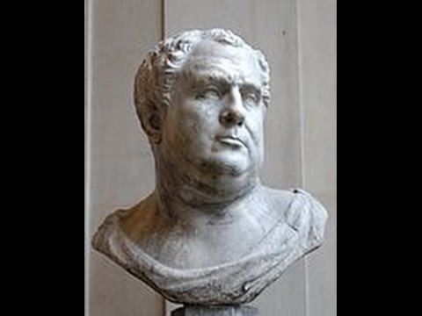
Figure 1 Lucius Verginius

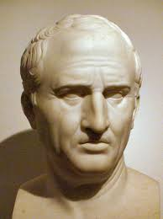
Figure 2 Gaius Terentilius Harsa
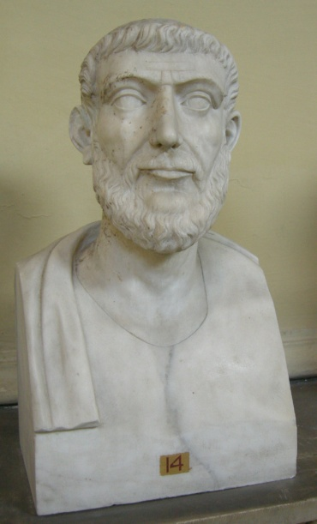
Figure 3 Appius Claudius
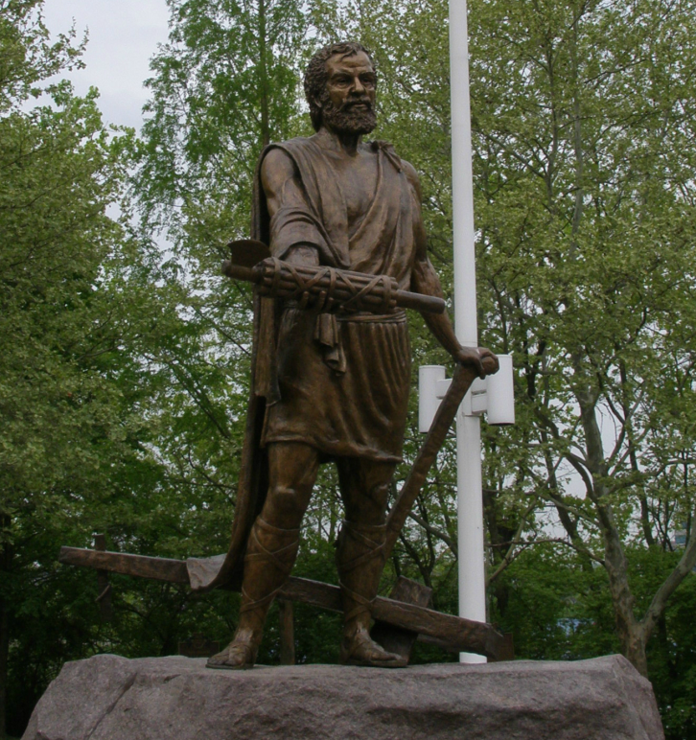
Figure 4 cincinnatus

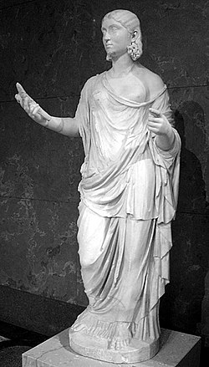
Figure 5 Ceres

Vertaa Ceres
https://yle.fi/aihe/artikkeli/2014/10/29/coriolanus
Sub iugum missi, roomalaisten ja samnilaisten käyttämä tapa nöyryyttää voitettua vihollisen sotajoukkoa pakottamalla sotilaat kulkemaan puolialastomina kolmesta keihäästä tehdyn >> portin>> läpi. Alun perin tällä tavalla on saattanut olla rituaalinen merkitys.
https://fi.wikipedia.org/wiki/Cincinnati
https://fi.wikipedia.org/wiki/Liktori
https://fi.wikipedia.org/wiki/Decemviri

